Инструкция пользователя

К разработанному программному комплексу

Участник WSR-03 Ефремов Даниил

Этап Настройки и Тестирования

На данном этапе пользователь имеет возможность настроить Рабочее поле, Значение Дорожных знаков, сигнал Светофоров, параметры Пешеходов (Например, изменить период их появления).

Раздел Общих настроек светофоров служит для фиксации за Светофором сигнала на все время работы программы (Или пока пользователь не переведет его в Стандартный режим).

Раздел тестирования служит для теста Рабочего поля и поведения Транспорта. Кнопка “Тест-шаблон” запускает тест в котором транспорт двигается по заранее определенному маршруту, Кнопка “Тест-рандом” запускает тест в котором Транспорт двигается по случайному маршруту пока не выйдет за пределы Рабочего поля.

У пользователя есть возможность проверить базу данных программы. Для этого надо нажать на кнопку “Таблицы” (не показана на рис. 2).

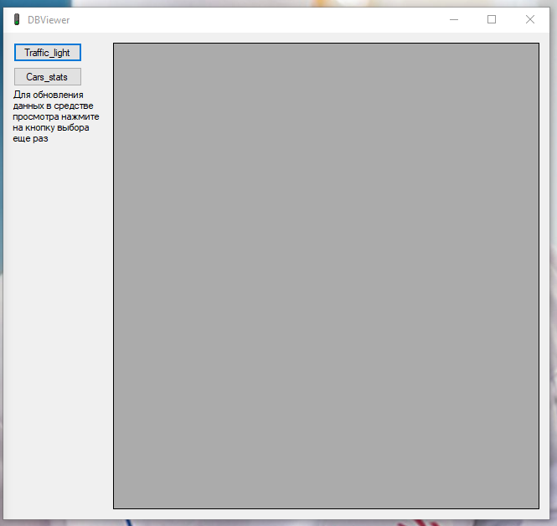

Рисунок 1 Окно Таблицы

Описание интерфейса

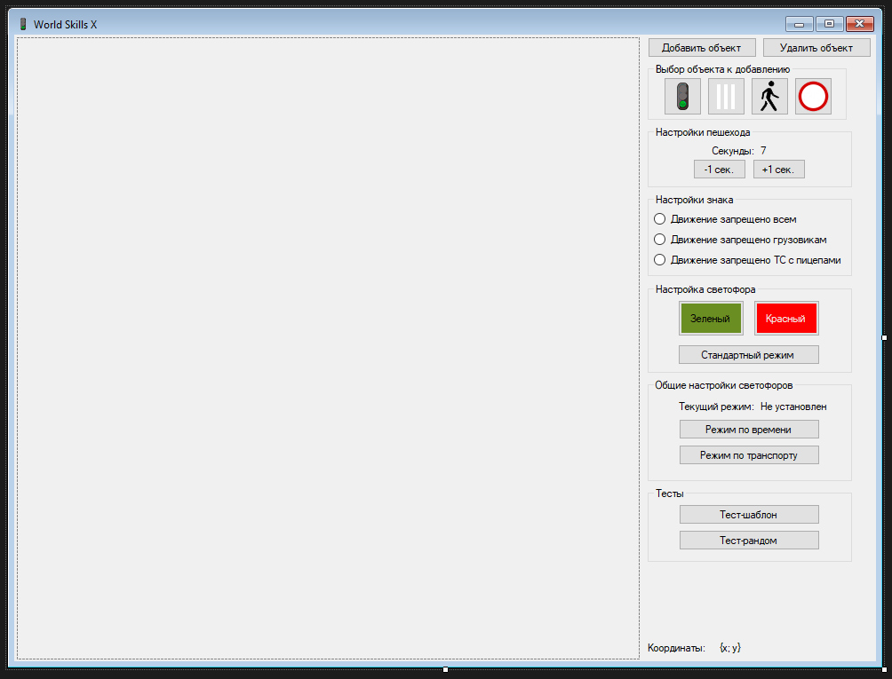

9

8

7

6

5

4

3

2

1

Рисунок 2. Главное окно на этапе настройки и тестирования

Окно содержит Рабочее поле (1) и интерфейс для взаимодействия и настройки.

Данный интерфейс включает в себя:

* Кнопки добавления и удаления объектов (2)
* Раздел Выбора объектов (3) – становится доступным по клику на кнопку “Добавить объект”
* Раздел Настройки пешеходов (4) – становится доступным по клику по Пешеходу в Рабочем поле
* Раздел Настройки знаков (5) – становится доступным по клику на знак
* Раздел Настройки светофоров (5) – становится доступным по клику на светофор
* Раздел Общих настроек светофоров (6)
* Раздел Тестов (8)
* Координаты курсора в рамках Рабочего поля

Этап Обучения

На этапе обучения у пользователя есть возможность прогнать вариацию теста “Тест-шаблон” с использованием Интеллектуального Режима Светофоров. Для этого нужно нажать на кнопку “Старт обучения”, для завершения этого процесса служит кнопка “Остановка обучения”.

Пользователь может изменить скорость Визуализации работы Программы с помощью ползунка “Скорость визуализации”.

В момент обучения программа выводит на экран данные об обучении.

Пользователь может посмотреть, как выглядит Нейронная Модель программы на рисунке в правом нижнем углу окна.

